

Москва,04 мая 2016г.
Дорогие друзья,

Рады пригласить Вас 06 мая 2016г. в 15:00 на праздник, посвященный Дню Победы, который состоится в Православной гимназии им. митрополита Платона (Левшина) при Николо-Перервинской Обители.
В программе вечера: выступление учащихся гимназии, выступление коллектива «Русские традиции», а также молодежного ансамбля скрипачей «АМАДЕУС» (ГРЕЦИЯ) художественный руководитель Виктор Василиади, который с успехом выступил в рамках Пасхального фестиваля в Государственном историческом музее.

Ждем Вас 06 мая 2016г., в 15.00
Православная гимназия им. митрополита Платона (Левшина)
по адресу: ул. Шоссейная 74
(м. Печатники).

C уважением
Теодора Янници,
директор Греческого культурного центра
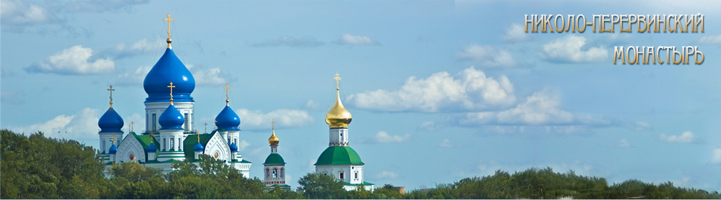

Μόσχα, 04 Μαϊου 2016

Αγαπητοί φίλοι,
Είμαστε στην ευχάριστη θέση να σας καλέσουμε σε εορταστική συναυλία, αφιερωμένη στην 71^{η} επέτειο της Νίκης κατά του φασισμού, που θα πραγματοποιηθεί την Παρασκευή 06 Μαϊου 2016, ώρα 15.00, στο Ορθόδοξο Γυμνάσιο «Μητροπολίτης Πλάτων», που εδράζει στις εγκαταστάσεις του Μοναστηρίου του Αγίου Νικολάου της Μόσχας επί της οδού: 74, Shosseynay str.

Σας περιμένουμε στη διεύθυνση:
Σάββατο 06 Μαϊου 2016, ώρα 15.00,
Ορθόδοξο Γυμνάσιο «Μητροπολίτης Πλάτων»,
74, Shosseynaya str.,
metro station “Pechatniki”

Με εκτίμηση
Δώρα Γιαννίτση,
δ/ντρια Κέντρου Ελληνικού Πολιτισμού

